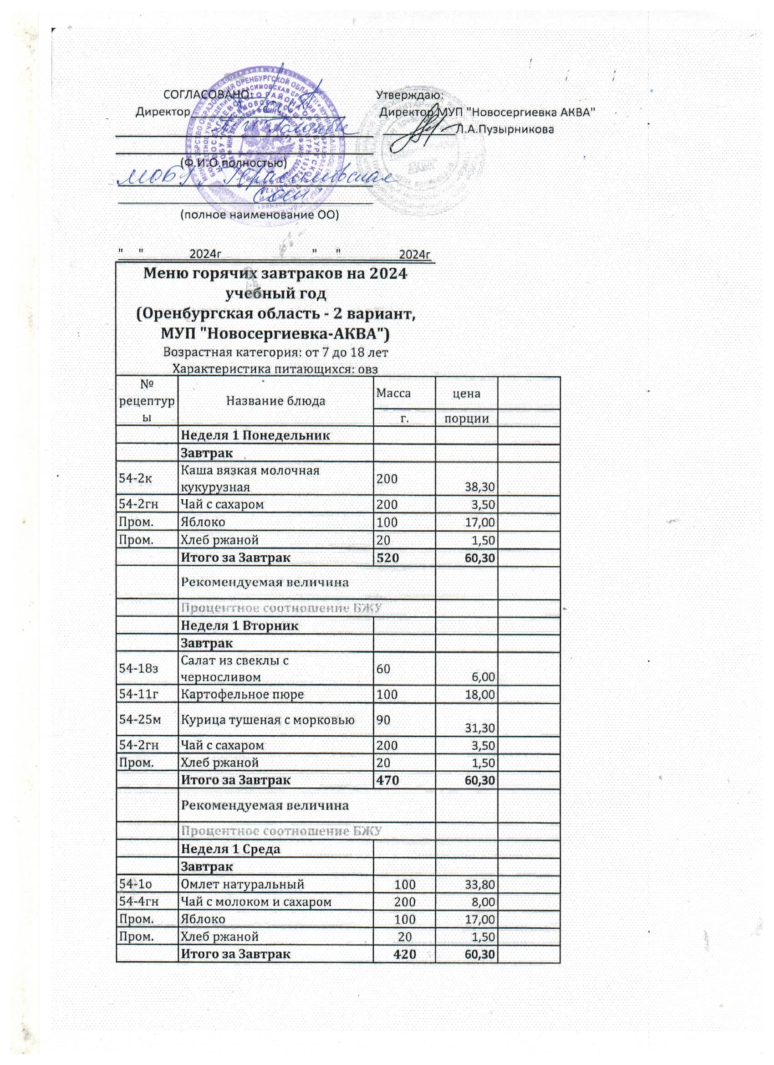
 | Рекомендуемая величина
 | Процентное соотношение БЖУ
 | Неделя 1 Четверг
 | Завтрак
54-1т | Запеканка из творога | 75 | 35,30
54-2гн | Чай с сахаром | 200 | 3,50
Пром. | Джем из абрикосов | 10 | 3,00
Пром. | мандарин | 100 | 17,00
Пром. | Хлеб ржаной | 20 | 1,50
 | Итого за Завтрак | 405 | 60,30
 | Рекомендуемая величина
 | Процентное соотношение БЖУ
 | Неделя 1 Пятница
 | Завтрак
54-10г | Картофель отварной в молоке | 150 | 23,20
54-14р | Котлета рыбная любительская (минтай) | 75 | 27,10
54-5соус | Соус молочный натуральный | 30 | 5,00
54-2гн | Чай с сахаром | 200 | 3,50
Пром. | Хлеб ржаной | 20 | 1,50
 | Итого за Завтрак | 475 | 60,30
 | Рекомендуемая величина
 | Процентное соотношение БЖУ
 | Неделя 2 Понедельник
 | Завтрак
54-6к | Каша вязкая молочная пшенная | 200 | 38,30
54-2гн | Чай с сахаром | 200 | 3,50
Пром. | мандарин | 100 | 17,00
Пром. | Хлеб ржаной | 20 | 1,50
 | Итого за Завтрак | 520 | 60,30
 | Рекомендуемая величина
 | Процентное соотношение БЖУ
 | Неделя 2 Вторник
 | Завтрак
54-11з | Салат из моркови и яблок | 60 | 10,00
54-1г | Макароны отварные | 150 | 13,00
54-25м | Курица тушеная с морковью | 75 | 27,80
54-4гн | Чай с молоком и сахаром | 200 | 8,00
Пром. | Хлеб ржаной | 20 | 1,50
 | Итого за Завтрак | 505 | 60,30
 | Рекомендуемая величина
 | Процентное соотношение БЖУ
 | Неделя 2 Среда
 | Завтрак
 | сыр твёрдых сортов в нарезке | 10 | 9,00
54-21к | Каша вязкая молочная ячневая | 200 | 19,80
54-23гн | Кофейный напиток с молоком | 200 | 13,00
Пром. | Яблоко | 100 | 17,00
Пром. | Хлеб ржаной | 20 | 1,50
 | Итого за Завтрак | 530 | 60,30
 | Рекомендуемая величина
 | Процентное соотношение БЖУ
 | Неделя 2 Четверг
 | Завтрак
54-1о | Омлет натуральный | 150 | 38,30
54-2гн | Чай с сахаром | 200 | 3,50
Пром. | банан | 120 | 17,00
Пром. | Хлеб ржаной | 20 | 1,50
 | Итого за Завтрак | 490 | 60,30
 | Рекомендуемая величина
 | Процентное соотношение БЖУ
 | Неделя 2 Пятница
 | Завтрак
54-20к | Каша жидкая молочная гречневая | 200 | 29,80
54-4гн | Чай с молоком и сахаром | 200 | 8,00
Пром. | мандарин | 100 | 17,00
Пром. | Джем из абрикосов | 10 | 4,00
Пром. | Хлеб ржаной | 20 | 1,50
 | Итого за Завтрак | 530 | 60,30
 | Рекомендуемая величина
 | Процентное соотношение БЖУ
 | итого за 10 дней |  | 603
 | в среднем, в день |  | 60,30

